ОБЩИЕ ПРАВИЛА

Формула начинается со знака равно. | =SUMIFS(C2:C7;D2:D7;"есть";B2:B7;2)
Между аргументами ставится точка с запятой. | =SUMIFS(C2:C7;D2:D7;"есть";B2:B7;2)
Текстовые аргументы пишутся в двойных кавычках. | =SUMIFS(C2:C7;D2:D7;"есть";B2:B7;"нет")
Числовые аргументы пишутся без кавычек. | =SUMIFS(C2:C7;D2:D7;10;B2:B7;2)
Аргументы в виде ссылок на ячейки пишутся без кавычек. | =SUMIFS(C2:C7;D2:D7;D2;B2:B7;B3)
Если название листа — одно слово на латинице, ссылка на этот лист пишется без кавычек. | =SUMIFS(Export!C2:C7;Export!D2:D7;10)
Если название листа состоит из двух слов и/или написано кириллицей, ссылка на него пишется в одинарных кавычках. | =SUM('Export data'!C2:C7)  =SUM('Данные'!C2:C7)  =SUM('Исходные данные'!C2:C7)
Текстовые аргументы внутри query-запросов пишутся в одинарных кавычках. | =QUERY(A:C;"select A, B where B ='есть'")

ДИАПАЗОНЫ

Закрытые диапазоны | A2:A100 | Ячейки с A2 до A100.
Открытые диапазоны | A:A | Все ячейки столбца A.
Смешанные диапазоны* | A2:A | Все ячейки столбца A,  начиная с ячейки A2.
*В Excel нет смешанных диапазонов. Вместо них используйте диапазоны вида: A2:A9999999

ЗАКРЕПЛЕНИЕ ЯЧЕЕК И ДИАПАЗОНОВ

Закрепление ячейки или столбца. | $A$1  $A$1:$A$100 | Нажать один раз:  F4 (Windows)  F4 + Fn (macOS)
Закрепление только строки | A$1  A$1:A$100 | Нажать два раза:  F4 (Windows)  F4 + Fn (macOS)
Закрепление только столбца | $A1  $A1:$A100 | Нажать три раза:  F4 (Windows)  F4 + Fn (macOS)
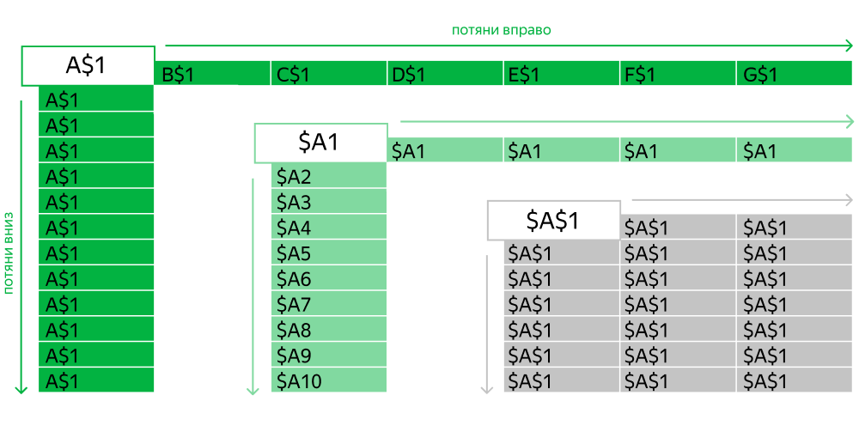

ГОРЯЧИЕ КЛАВИШИ

 | Windows | Mac
Выбрать нескольких объектов, идущих не подряд | Ctrl + левая кнопка мыши | ⌘ + левая кнопка мыши
Выбрать нескольких объектов, идущих подряд | кликнуть на первый объект, зажать Shift,  кликнуть на последний объект | кликнуть на первый объект, зажать Shift,  кликнуть на последний объект
Скопировать | Ctrl + C | ⌘ + C
Вставить | Ctrl + V | ⌘ + V
Вырезать | Ctrl + X | ⌘ + X
Найти | Ctrl + F | ⌘ + F
Найти и заменить | Ctrl + H | ⌘ + Shift + H
Заполнить диапазон значениями из первой строки этого диапазона | Выделить диапазон,  Ctrl + D | Выделить диапазон,  ⌘ + D
Заполнить диапазон значениями слева | Выделить диапазон,  Ctrl+R | Выделить диапазон,  ⌘ + R
Закрепить ячейку или диапазон | F4 | Fn + F4
Специальная вставка:  вставить только значения | Ctrl + Shift + V | ⌘ + Shift + V
Открыть список горячих клавиш | Ctrl + / | ⌘ + /

ФУНКЦИИ

Для работы с любым типом данных

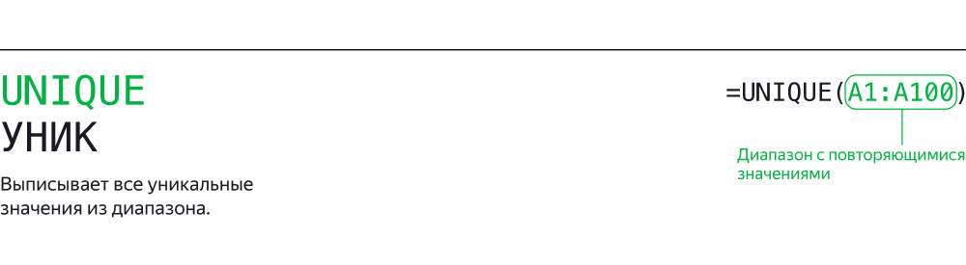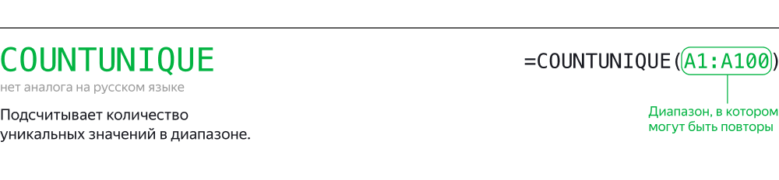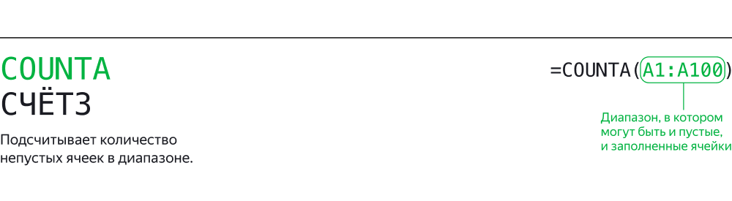

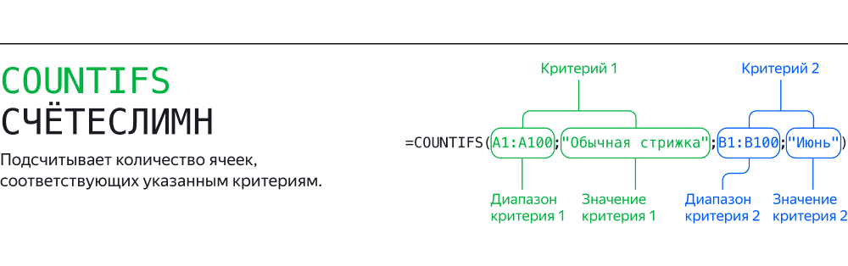

Для работы с числами
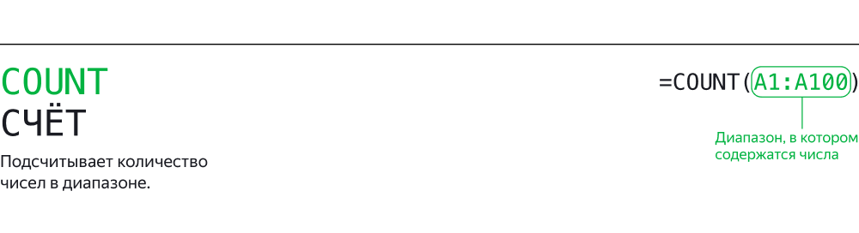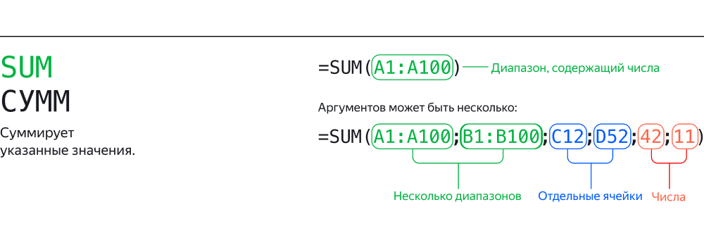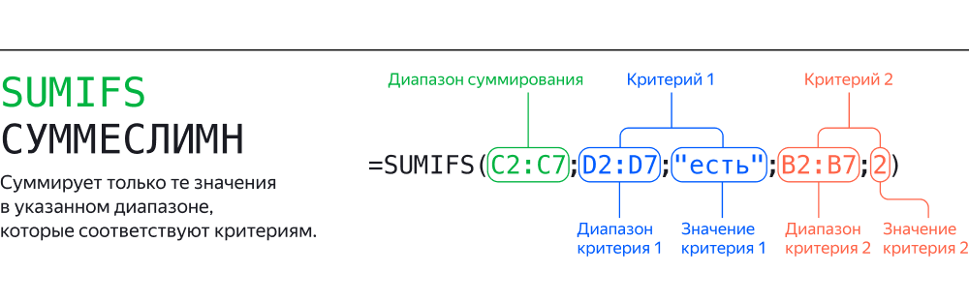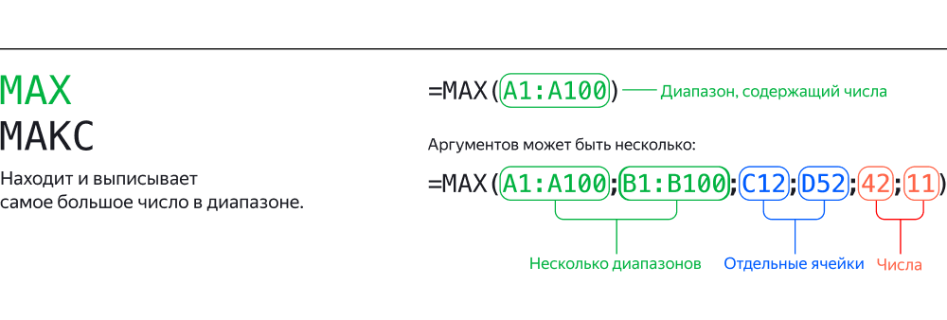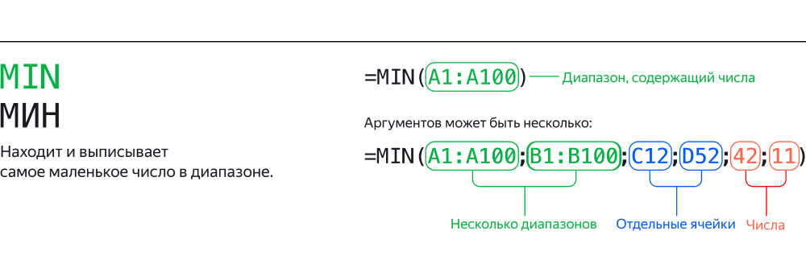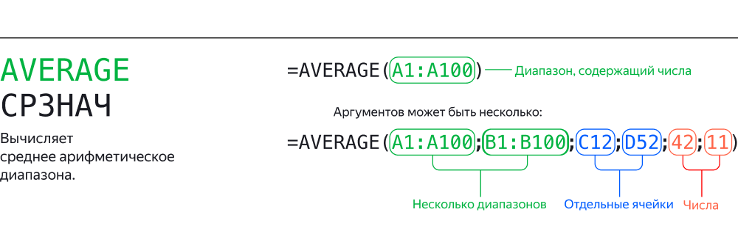

Для работы с текстом
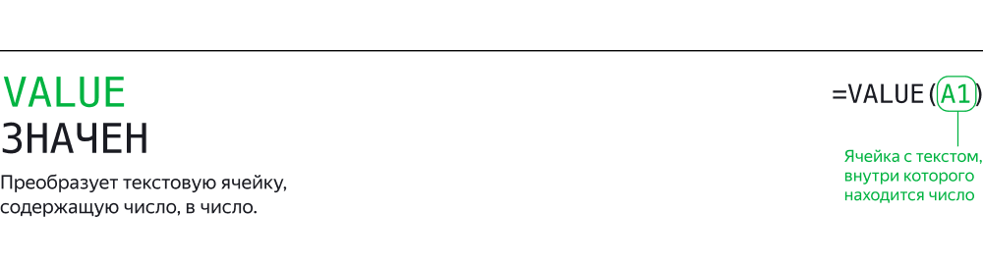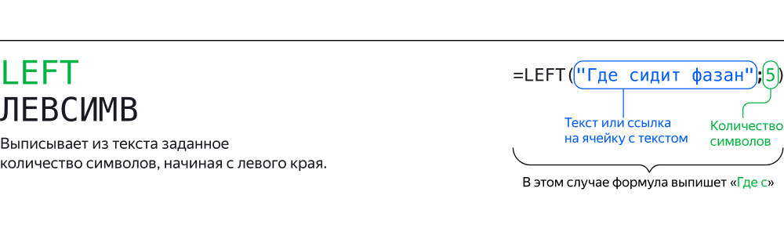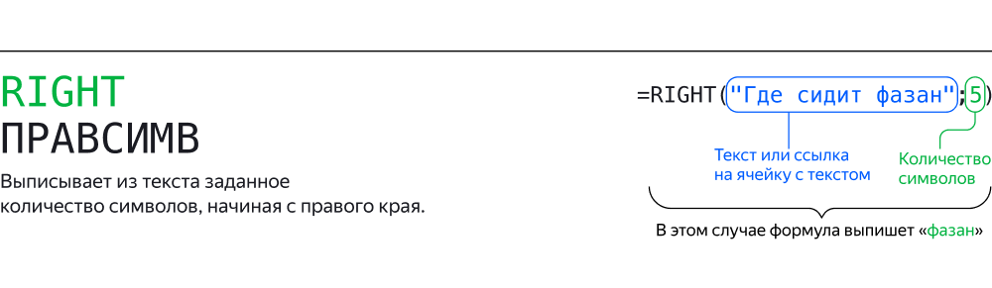

Для работы с датой и временем

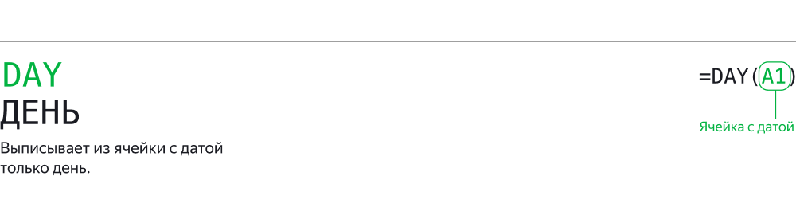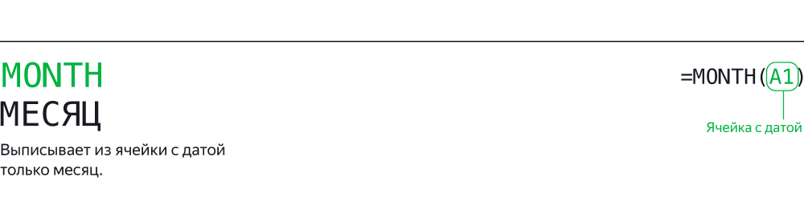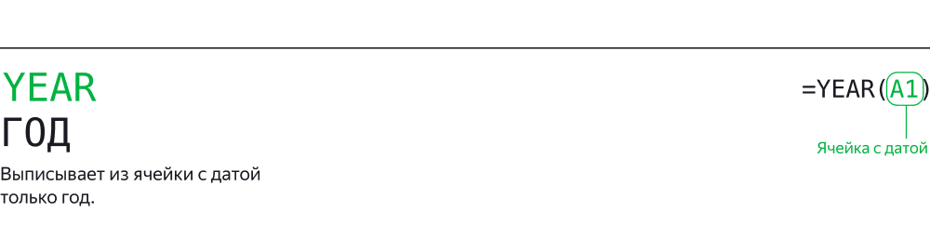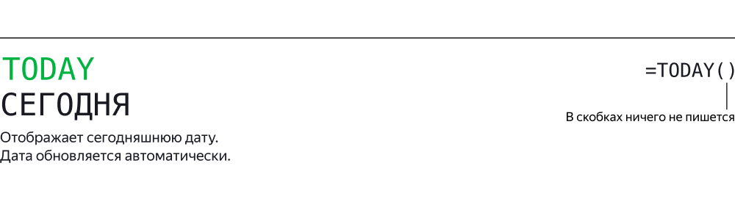

Логические функции

Логические условия
Равно | a = b, 2 = 2 | =
Не равно | a ≠ b, 2 ≠ 3 | <>
Больше | a > b, 2 > 1 | >
Меньше | a < b, 2< 3 | <
Больше или равно | a ≥ b, x ≥ 2 | >=
Меньше или равно | a ≤b, x ≤ 2 | <=
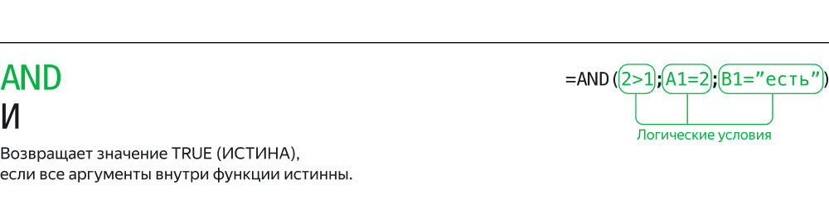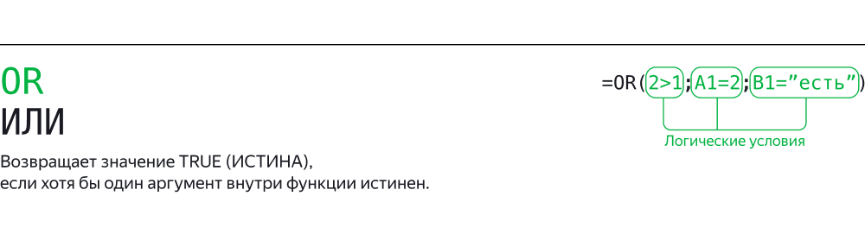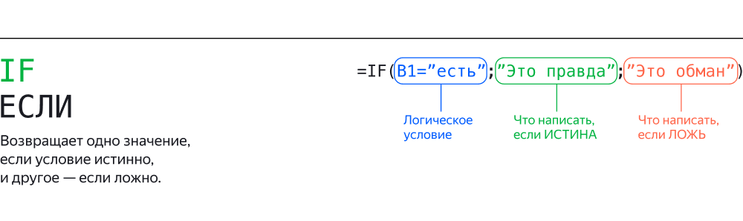

Для работы с несколькими таблицами
